ΜΑΘΗΜΑ
ΠΛΗΡΟΦΟΡΙΑΚΑ ΣΥΣΤΗΜΑΤΑ

ΔΕΥΤΕΡΗ ΑΤΟΜΙΚΗ ΕΡΓΑΣΙΑ

ΦΟΙΤΗΤΗΣ:
ΕΥΣΤΑΘΙΟΣ ΙΩΣΗΦΙΔΗΣ

ΑΜ:
iis21027

Twitter: Efstathios Iosifidis, https://twitter.com/eiosifidis
Linkedin: Efstathios Iosifidis, https://www.linkedin.com/in/eiosifidis/

ΣΥΝΟΛΑ
tweets | 11
retweets | 10
twitter likes | 11
linkedin posts | 5
linkedin commends | 3
linkedin likes | 3

ΘΕΣΣΑΛΟΝΙΚΗ, ΔΕΚΕΜΒΡΙΟΣ 2021
ΚΡΙΤΙΚΗ ΑΞΙΟΛΟΓΗΣΗ ΛΟΓΑΡΙΑΣΜΩΝ ΠΟΥ ΑΚΟΛΟΥΘΩ

Η χρήση των μέσων κοινωνικής δικτύωσης είναι μέρος της καθημερινότητας της πλειοψηφίας των ανθρώπων παγκοσμίως. Προσωπικά τα χρησιμοποιώ, δίνοντας βάρος στο Twitter και στο Linkedin. Σε αυτά τα μέσα, ακολουθώ σημαντικές εταιρίες και άτομα που με ενδιαφέρουν επαγγελματικά. Μεγαλύτερη εντύπωση μου έκαναν οι αναρτήσεις στο Linkedin, οι οποίες είναι στο σύνολό τους πιο προσεγμένες αλλά έχουν λιγότερη αλληλεπίδραση μεταξύ των χρηστών. Επίσης το γεγονός της ότι υπήρχαν πολλές αναρτήσεις σχετικά με θέσεις εργασίας, είτε άμεσα από τα προφίλ των εταιριών, είτε έμμεσα από άτομα που “στρατολογούν” ικανά προφίλ ατόμων που πιθανό να μπορούν να στελεχώσουν την εταιρία τους. Το Twitter από την άλλη, χρησιμοποιήθηκε από λίγες εταιρίες για επίλυση προβλημάτων χρηστών-καταναλωτών. Τα μέσα αυτά τα χρησιμοποιούσα και πριν την εκπόνηση της εργασίας, οπότε θα συνεχίσω να τα χρησιμοποιώ και μετά. Κατά τη διάρκεια χρήσης τους, με βοήθησαν στην αύξηση της επισκεψιμότητας της ιστοσελίδας μου, μέσα από την αλληλεπίδραση των χρηστών, ακόμα και των ίδιων των εταιριών. Όσον αφορά την επαγγελματική μου ζωή, έχω φιλοδοξία να χρησιμοποιώ περισσότερο το Linkedin έτσι ώστε να με οδηγήσει στην εύρεση μιας επιθυμητής εργασίας. Ίσως να φτάσω σε επίπεδο να αναζητήσω συνεργάτες για την εταιρία μου, μέσα από το Linkedin.
Παράρτημα

TWITTER
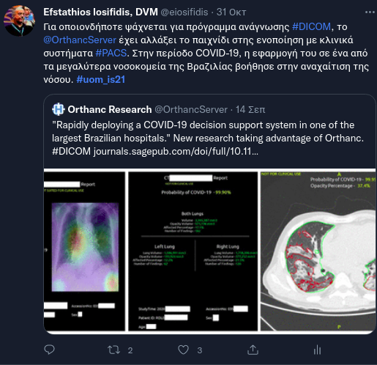
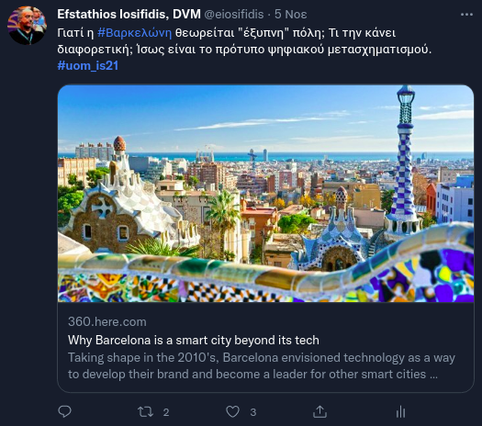

TWITTER POSTS
1. https://twitter.com/eiosifidis/status/1454288928043945985
2. https://twitter.com/eiosifidis/status/1454723861900058624
3. https://twitter.com/eiosifidis/status/1454725180505329664
4. https://twitter.com/eiosifidis/status/1454732712129015809
5. https://twitter.com/eiosifidis/status/1455859997913587713
6. https://twitter.com/eiosifidis/status/1455876958265430021
7. https://twitter.com/eiosifidis/status/1455879233738268678
8. https://twitter.com/eiosifidis/status/1455881494702874634
9. https://twitter.com/eiosifidis/status/1456719446442184708
10. https://twitter.com/eiosifidis/status/1456721141314330631
11. https://twitter.com/eiosifidis/status/1456931868373356545
RETWEETS
1. https://twitter.com/eiosifidis/status/1454715688287866884
2. https://twitter.com/eiosifidis/status/1454720887660425217
3. https://twitter.com/eiosifidis/status/1455863038054215685
4. https://twitter.com/eiosifidis/status/1455867132919566340
5. https://twitter.com/eiosifidis/status/1455875518360862721
6. https://twitter.com/eiosifidis/status/1456700559805796352
7. https://twitter.com/eiosifidis/status/1456889178260713474
8. https://twitter.com/eiosifidis/status/1456918373116284934
9. https://twitter.com/eiosifidis/status/1456922112149671941
10. https://twitter.com/eiosifidis/status/1456930702239338498
TWITTER LIKES
1. https://twitter.com/giorgost5/status/1453280370875670532
2. https://twitter.com/AndonisTsoukkas/status/1453281311980986369
3. https://twitter.com/AndonisTsoukkas/status/1453289685728509960
4. https://twitter.com/AndonisTsoukkas/status/1453277078846119942
5. https://twitter.com/taggilielefthe1/status/1452998178647814147
6. https://twitter.com/gkouzeli/status/1455840897636184065
7. https://twitter.com/gkouzeli/status/1456191971010170888
8. https://twitter.com/gkouzeli/status/1456190429943242752
9. https://twitter.com/KrpMatina/status/1456682627688194050
10. https://twitter.com/vaggeliStoik/status/1456345032127037446
11. https://twitter.com/KrpMatina/status/1456704481740169225

LINKEDIN
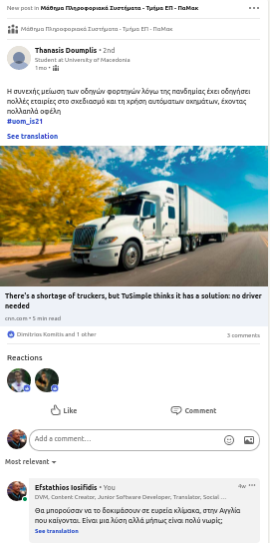

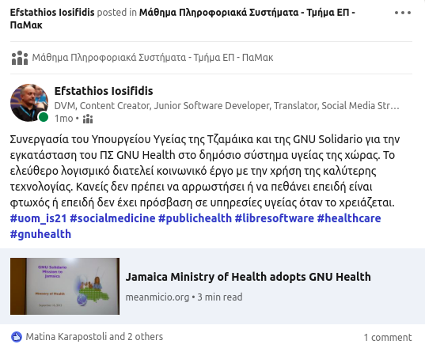

LINKEDIN POSTS
1. https://www.linkedin.com/feed/update/urn:li:activity:6859520628614041600
2. https://www.linkedin.com/feed/update/urn:li:activity:6860195170390949888
3. https://www.linkedin.com/feed/update/urn:li:activity:6860492785917693952
4. https://www.linkedin.com/feed/update/urn:li:activity:6861699166704279552
5. https://www.linkedin.com/feed/update/urn:li:activity:6862656657814515712
LINKEDIN LIKES
1. https://www.linkedin.com/feed/update/urn:li:activity:6859741535014019072
2. https://www.linkedin.com/feed/update/urn:li:activity:6861686019704659968
3. https://www.linkedin.com/feed/update/urn:li:activity:6861418844762779648
LINKEDIN COMMENT
1. https://www.linkedin.com/feed/update/urn:li:activity:6859741535014019072
2. https://www.linkedin.com/feed/update/urn:li:activity:6861686019704659968
3. https://www.linkedin.com/feed/update/urn:li:activity:6861671711167905792

Aerts, A., & Bogdan-Martin, D. (2021). Leveraging data and AI to deliver on the promise of digital health. International Journal of Medical Informatics, 150, 104456.

Στόχος
Ο σύγχρονος τρόπος ζωής έχει επιφέρει κοινωνικές αλλαγές σε πολλά επίπεδα. Αποτέλεσμα αυτού είναι η αύξηση των μη μεταδοτικών ασθενειών, που με την συνύπαρξη με μολυσματικές ασθένειες όπως η COVID-19, απειλούν τα εύθραυστα συστήματα υγειονομικής περίθαλψης, ειδικά των χωρών με χαμηλό μεσαίο εισόδημα. Από την άλλη, η ανάπτυξη της τεχνολογίας προσφέρει εργαλεία για την αντιμετώπιση της διπλής επιβάρυνσης των ασθενών. Πάνω από τον μισό πληθυσμό της γης διαθέτει κινητό τηλέφωνο. Η πτώση των τιμών αλλά και η ανάπτυξη των υποδομών δίνουν στους ασθενείς τον έλεγχο της υγείας τους, επιτρέποντας στους γιατρούς να αξιολογήσουν τα δεδομένα τόσο σε ατομικό όσο και σε κοινοτικό επίπεδο.

Μέθοδος
Η ομάδα εργασίας της έρευνας, διεξήγαγε συνεντεύξεις σε περισσότερους από 100 ειδικούς στην ψηφιακή υγεία. Επίσης συνέλεξε και ανέλυσε πρωτογενές και δευτερογενές ερευνητικό υλικό από περισσότερες από 200 εκθέσεις. Στόχο της είχε να εντοπίσει προκλήσεις που αντιμετωπίζουν οι χώρες κατά την εφαρμογή των ψηφιακών λύσεων υγείας αλλά και να αναπτύξει ένα πλαίσιο που μπορούν να χρησιμοποιήσουν οι χώρες για την δημιουργία συστημάτων υποστήριξης των έργων αυτών.

Αποτελέσματα
Η ομάδα εργασίας εντόπισε την δημιουργία σιλό δεδομένων ως αποτέλεσμα των ασυντόνιστων ενεργειών, έλλειψης συστημάτων και ικανοτήτων των ατόμων που ανέλαβαν να υλοποιήσουν τα έργα, αλλά και έλλειψης διαρκούς χρηματοδότησης αυτών. Έτσι, πρότειναν έξι ενέργειες που θα οδηγήσουν σε μια βιώσιμη λύση. Ύπαρξη εθνικής στρατηγικής στην ανάπτυξη των συστημάτων ψηφιακής υγείας, σε συνδυασμό με καθορισμό πλαισίων πολιτικής προστασίας δεδομένων των ασθενών. Η στρατηγική αυτή πρέπει να διασφαλίζει την ίση προσβασιμότητα των πολιτών σε υπηρεσίες υγείας αλλά και την δημιουργία διαλειτουργικών συστημάτων για την εφαρμογή της μηχανικής μάθησης. Τέλος, δεν πρέπει να σταματήσει η εθνική χρηματοδότηση, διότι θα κρατήσει ενεργή την σχέση μεταξύ κυβερνήσεων και εξωτερικών παρόχων υποδομών.

Αξία/Αντίκτυπος
Η εφαρμογή της τεχνητής νοημοσύνης στα συστήματα υγείας μπορεί να προβλέψει ποιοι ασθενείς είναι υψηλότερου κινδύνου και να βοηθήσει τους επαγγελματίες υγείας να ανταποκριθούν ταχύτερα στην πρόληψη ασθενειών, υποστηρίζοντας τους υπεύθυνους χάραξης πολιτικής ώστε να διαθέσουν πόρους, έχοντας μεγαλύτερο αντίκτυπο.

